05.01.2016 года в дни школьных каникул проводился турнир по аэрохоккею на приз ГБУ «ДЦ «Юность»
26.03.2016
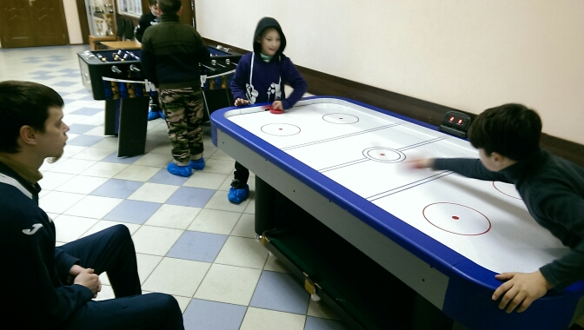
05.01.2016 года в дни школьных каникул проводился турнир по аэрохоккею на приз ГБУ «ДЦ «Юность» (в режиме свободного посещения) по адресу: 13-я Парковая, дом 38 корп.3 с 13.00 до 17.00
Турнир проходил по двум возрастным категориям:
Первая возрастная категория с 10 до 17 лет
Вторая возрастная категория с 18 до 25 лет
По окончанию турнира все участники получили призы и подарки.

Адрес страницы: http://sevizm.mos.ru/active-citizenn/detail/2658791.html
Управа района Северное Измайлово города Москвы

